## 微波检测数据

表名：DT_LANE_REPORT_H

|  |  |  |  |
| --- | --- | --- | --- |
| **字段名** | **数据类型** | **键/索引** | **备注** |
| ID | NUMBER(15) |  | 编号ID |
| DETECT_CLASS | VARCHAR2(2) |  | 设备类型  C:微波检测器 |
| DETECT_ID | VARCHAR2(16) |  | 设备编号  （与路网的对应关系请见下文） |
| ROAD_ID | NUMBER(15) |  | 路段编号 |
| COLLEC_TIME | VARCHAR2(20) |  | 采集时间 |
| ROOM_OCCUPANCY | VARCHAR2(10) |  | 时间占有率（单位%） |
| SPEED | NUMBER(3) |  | 车道平均速度（KM/H） |
| LANE | VARCHAR2(3) |  | 车道号 （从道路外侧到道路中央. 0：从左到右第1个车道 1：从左到右第2个车道 2：从左到右第3个车道 3：从左到右第4个车道） |
| VEHICLE_CLASS | VARCHAR2(10) |  | 车辆类型 (0 =pedestrian 未定义车型 1 = pedestrian行人 2 = bike 自行车、 摩托车、电动自行车 3 = passenger car客车、小客车 4 = truck 货车、 卡车、搬运车;) |
| VOLUME | NUMBER(10) |  | 一个统计周期的车流量（辆） |

各设备编号DETECT_ID 值与路网交叉口的对应关系如图所示：

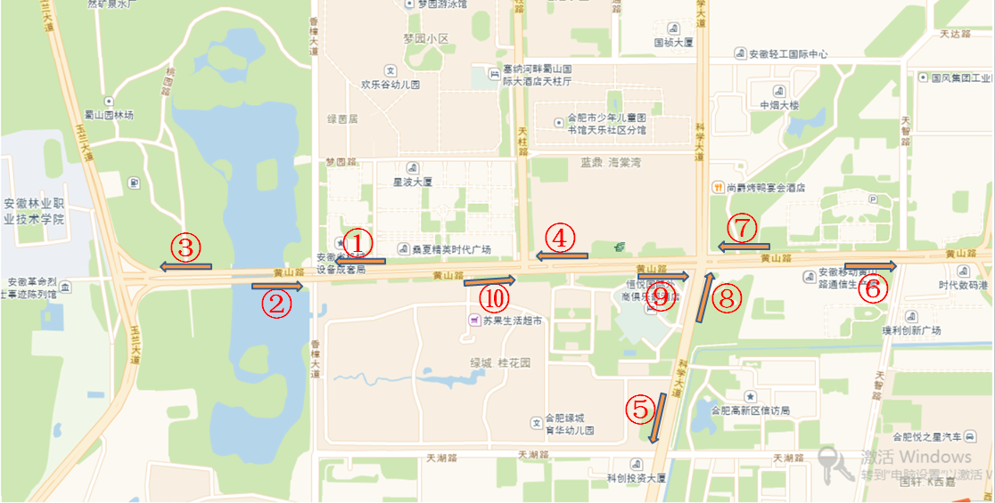

图 1设备编号DETECT_ID的位置示意图

## 地磁检测数据

表名：gd_lane_report

|  |  |  |  |
| --- | --- | --- | --- |
| **字段名** | **数据类型** | **键/索引** | **备注** |
| ID | NUMBER(15) |  | 序号 |
| DETECT_ID | VARCHAR2(20) |  | 设备编号  （1：黄山路-香樟大道路口  2：黄山路-天智路路口  3：黄山路-科学大道路口  4：黄山路-天柱路路口  5：黄山路-玉兰大道路口  6：科学大道-天湖路路口） |
| DETECTOR_NUMBER | NUMBER |  | 检测器编号（与路网位置对应） |
| OCC_TIME | LONG |  | 占有时间（毫秒） |
| INTIME | DATE |  | 入库时间 |

目前仅提供黄山路-天智路口的地磁布设情况。各检测器编号DETECTOR_NUMBER与路口位置的关系图下图所示：

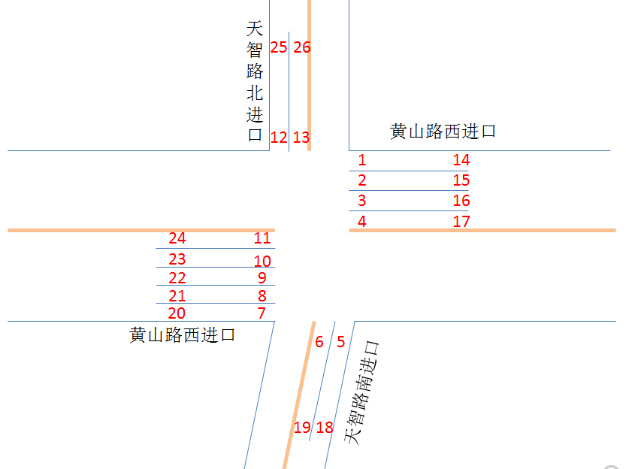

图 2地磁检测设备位置示意图

## 视频交通流检测数据

表名：VTD_JK_TRAFFICINFO

|  |  |  |  |
| --- | --- | --- | --- |
| **字段名** | **数据类型** | **键/索引** | **备注** |
| ID | NUMBER(10) | PK | 编号ID |
| DEVICECODE | DEVICECODE |  | 设备编号  （与路网的对应关系请见下文） |
| DIRECTION | DIRECTION |  | 行车方向 0-与设备安装方向相反，1-与设备安装方向相同 |
| LANENUMBER | LANENUMBER |  | 车道数 |
| FTIME | FTIME |  | 路况起始时间 |
| TTIME | TTIME |  | 路况结束时间 |
| TRAFFICSTATUS | TRAFFICSTATUS |  | 交通路况（1-顺畅，2-缓慢，3-拥堵） |
| FLOW | FLOW |  | 车流量（辆） （表示统计时间内各车道经过的车辆数，各车道数据间用“_”分隔） |
| OCCUPY | OCCUPY |  | 占有率（%）（表示统计时间内各车道的占有率（%），各车道数据间用“_”分隔） |
| SPEED | SPEED |  | 平均速度（km/h），（表示统计时间内各车道的平均速度（km/h），从道路外侧到道路中央，从左到右，各车道数据间用“_”分隔） |
| INTERVAL | INTERVAL |  | 均车头时距（秒），（表示统计时间内各车道的平均车头时距（秒），各车道数据间用“_”分隔） |
| CONFIDENCE | CONFIDENCE |  | 置信度，[0.00~100.00]（%），目前未启用 |
| IMAGEID | IMAGEID |  | 图片ID，（定时保存图片时有效，否则为-1） |
| SIGNALSTATUS | SIGNALSTATUS |  | 视频信号状态 （0-正常，1-蓝屏，2-无信号（黑屏），3-摄像头位置不正确） |
| VEHICLETYPENUMBER | VEHICLETYPENUMBER |  | 车型分类数 |
| CLASSIFICATION | CLASSIFICATION |  | 各种车型的数量（辆），（表示统计时间内各车道经过的各种车型的数量（辆）；各车道数据间用“_”分隔；同一车道各车型数据间用“|”分隔；以下为3车道3种车型分类的数据例子：2|5|1_3|4|5_3|2|0) |
| DENSITY | DENSITY |  | 密度（辆车/公里），（表示统计时间内各车道的密度（辆车/公里），各车道数据间用“_”分隔) |
| QUEUELENGTH | QUEUELENGTH |  | 排队长度（米），统计时刻的排队长度（米），各车道数据间用“_”分隔 |
| TRANSFERED | TRANSFERED |  | 标记 |
| LONGVEHICLE | LONGVEHICLE |  | 长车数（辆） |

目前仅提供黄山路天智路口的视频交通流检测数据。各设备编号DEVICECODE值与路网的关系图下图所示：

示意图中设备编号包含的车道中标记的递增数字与表结果中从左到右的车道存在一一对应关系。例如若一条记录的DEVICECODE 的值为Htw002，其对应的flow字段值为5_9_10，那么下图中Htw002所包含的三条车道中，车道1的过车数为5，车道2的过车数为9，车道3的过车数为10。

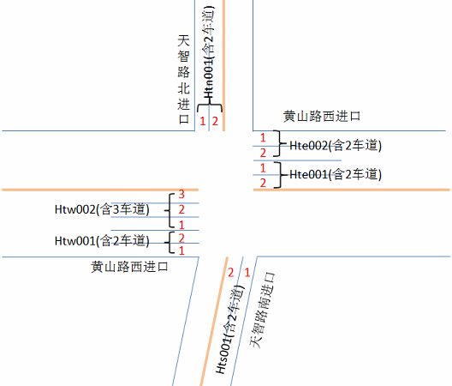

图 3黄天路口DEVICECODE位置示意图

## 浮动车GPS数据

表名：gps_receive

|  |  |  |  |
| --- | --- | --- | --- |
| **名称** | **类型** | **键/索引** | **备注** |
| REC_CARID | VARCHAR2(20) |  | 车辆编号 |
| REC_TIME | DATE |  | 上报时间 |
| REC_LONGITUDE | NUMBER(9,6) |  | 经度 |
| REC_LATITUDE | NUMBER(8,6) |  | 纬度 |
| REC_SPEED | NUMBER(3) |  | 速度 |
| REC_DIRECTION | NUMBER(3) |  | 方向 |
| REC_CARSTATUS | NUMBER(1) |  | 车辆状态 0:停运状态 1:空转重 2:重转空 3:空车 4:重车 5:其他 |
| DBTIME | NUMBER(2) |  | 入库延迟时间差(分钟) |

目前提供有示范区范围内的出租车GPS数据。